Шевченко Ігор Станіславович

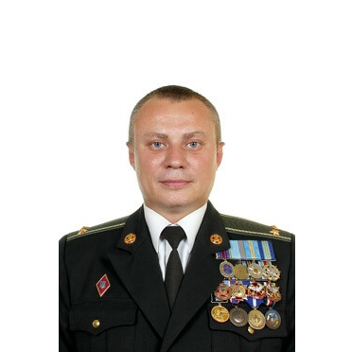
Дата народження: 04.08.1981
Дата смерті: 10.02.2015
Місце народження: м. Київ
Місце загибелі: м. Краматорськ
Звання: полковник
Посада: старший офіцер відділу Управління
Підрозділ: Головне Управління Розвідки України

Народився та ріс в місті Києві. Навчався в загальноосвітній школі №65. Після закінчення школи в 1998 р. вступив до Київського військового інституту управління і зв’язку. В 2003 р. закінчив Військовий Інститут комунікацій і зв’язку Національного технічного Університету України «Київський політехнічний інститут».
З 2003 р. по 2006 р. проходив службу у в/ч А-0525 в м. Бровари Київської обл. на посаді начальника відділення – помічника начальника штабу. Далі проходив службу на посаді старшого офіцера Головного управління розвідки Міністерства оборони України.
За час служби неодноразово приймав участь у миротворчих місіях ООН в Республіці Ліберія та Республіці Косово, у Сербії.
В липні-серпні 2014 р. приймав участь в АТО на сході України. В січні 2015 р. добровільно відправився в зону проведення АТО на другу ротацію.
Загинув під час обстрілу російськими бойовиками з боку міста Горлівка з РСЗО «Смерч» штабу управління АТО та аеродрому м. Краматорськ Донецької обл. Залишилися батьки, дружина та донька.
Додатково.
- Відкрито меморіальну дошку пам’яті в загальноосвітній школі № 65 в м. Києві.
- Відкрито пам’ятник загиблим під час обстрілу 10.02.2015 р. в м. Краматорськ, де увіковічене ім’я Ігоря.
Нагороди:
- відзнака «Воїн-миротворець»;
- відзнака Міністерства Оборони «За зразкову службу»;
- відзнака «За 10 років сумлінної служби»;
- відзнака «За 15 років сумлінної служби»;
- відзнака «За службу Миру» від НАТО;
- відзнака « Service and Freedom» від ООН;
- відзнака «За відданість воєнній розвідці»;
- відзнака «Знак пошани»;
- відзнака «За сприяння воєнній розвідці ІІ ступеня»;
- відзнака «15 років воєнній розвідці»;
- відзнака «20 років воєнній розвідці»;
- відзнака «За зразкову службу в Українсько-Польському батальйоні» від Збройних сил Республіки Польща.
- орден «Зірка Слави Головного Управління Розвідки Міністерства Оборони України» (посмертно),
- орден «За мужність» ІІІ ст. (посмертно)

